 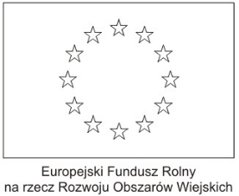  

Załącznik do Regulaminu Pracy Biura LGD

**ANKIETA**

badania jakości usług doradczych

Ankieta ta ma za zadanie ocenić poziom usług doradczych świadczonych przez pracowników Biura LGD Lepsza Przyszłość Ziemi Ryckiej

społeczny

Kobieta mężczyzna gmina sektor

publiczny

gospod.

1. Proszę o ocenę w skali od 1 ( ocena najsłabsza) do 5 ( ocena najwyższa) poziomu zadowolenia

z otrzymanej usługi doradczej

|  |  |  |  |  |  |  |
| --- | --- | --- | --- | --- | --- | --- |
| Lp. |  | ocena | | | | |
| 1 | 2 | 3 | 4 | 5 |
| b. słaba | słaba | przeciętna | dobra | b. dobra |
| 1 | Czy informacje jakie Pan/Pani otrzymała były wystarczające |  |  |  |  |  |
| 2 | Czy informacje były jasne i zrozumiałe |  |  |  |  |  |
| 3 | Czy informacje będą dla Pani/Pana przydatne |  |  |  |  |  |
| 4 | Wiedza posiadana przez pracownika |  |  |  |  |  |
| 5 | Pomoc w rozwiązaniu problemu |  |  |  |  |  |
| 6 | Uprzejmość i szybkość obsługi |  |  |  |  |  |
| 7 | Ocena ogólna jakości udzielonej usługi doradczej |  |  |  |  |  |
| 8 | Czy informacje na stronie internetowej www są jasne i zrozumiałe |  |  |  |  |  |
| 9 | Czy strona www jest łatwa w obsłudze, a znalezienie informacji nie sprawia trudności |  |  |  |  |  |
| 10 | Czy materiały jakie dostałem/łam w Biurze LGD są zrozumiałe |  |  |  |  |  |

*DZIĘKUJEMY ZA WYPEŁNIENIE ANKIETY*